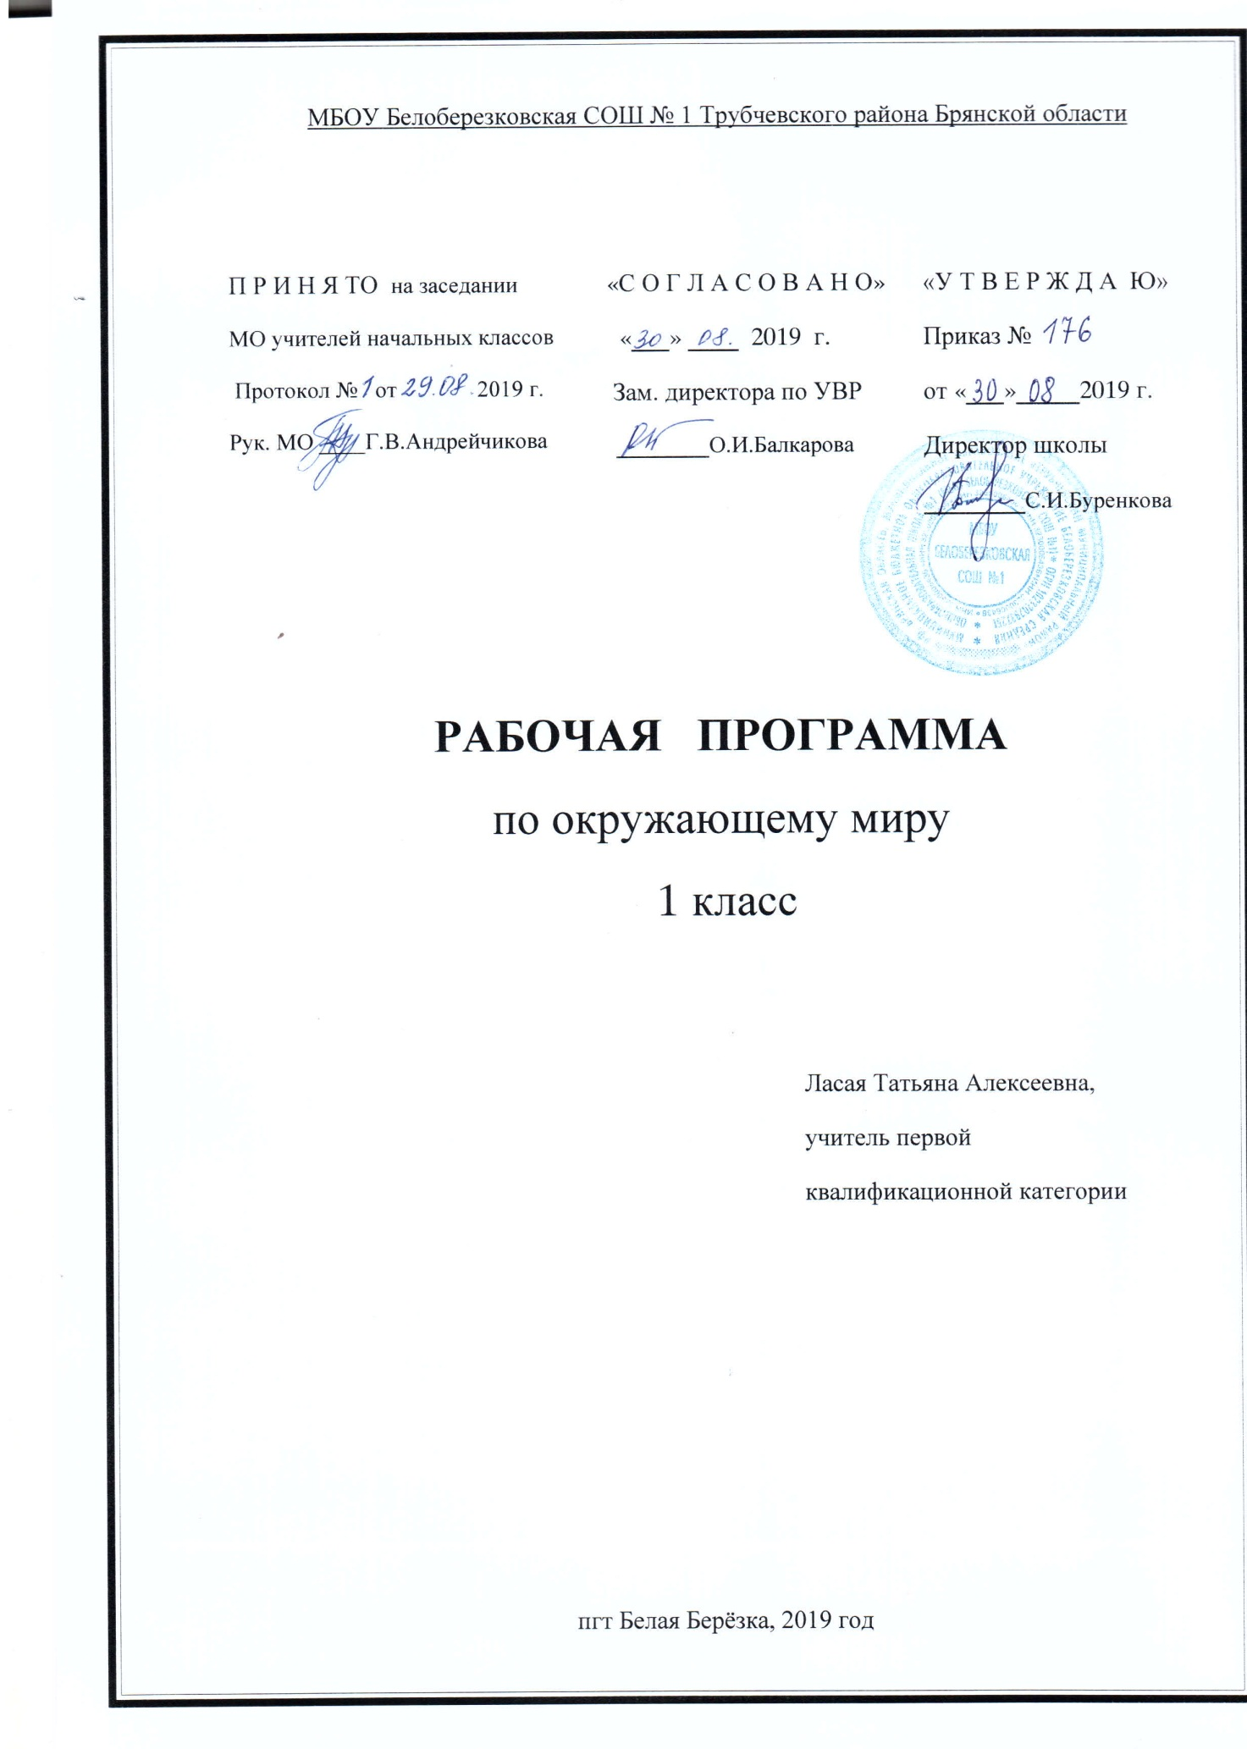

Пояснительная записка
Рабочая программа по окружающему миру для 1 класса разработана в соответствии с Положением о порядке разработки и утверждения рабочей программы по учебным предметам, курсам, модулям в соответствии с ФГОС НОО МБОУ Белоберезковская СОШ №1 и на основании Основной образовательной программы начального общего образования МБОУ Белоберезковская СОШ №1.

Планируемые результаты освоения учебного предмета
Личностные результаты:
1) формирование основ российской гражданской идентичности, чувства гордости за свою Родину, российский народ и историю России, осознание своей этнической и национальной принадлежности; формирование ценностей многонационального российского общества; становление гуманистических и демократических ценностных ориентации;
2) формирование целостного, социально ориентированного взгляда на мир в его органичном единстве и разнообразии природы, народов, культур и религий;
3) формирование уважительного отношения к иному мнению, истории и культуре других народов;
4) овладение начальными навыками адаптации в динамично изменяющемся и развивающемся мире;
5) принятие и освоение социальной роли обучающегося, развитие мотивов учебной деятельности и формирование личностного смысла учения;
6) развитие самостоятельности и личной ответственности за свои поступки, в том числе в информационной деятельности, на основе представлений о нравственных нормах, социальной справедливости и свободе;
7) формирование эстетических потребностей, ценностей и чувств;
8) развитие этических чувств, доброжелательности и эмоционально-нравственной отзывчивости, понимания и сопереживания чувствам других людей;
9) развитие навыков сотрудничества со взрослыми и сверстниками в разных социальных ситуациях, умения не создавать конфликтов и находить выходы из спорных ситуаций;
10) формирование установки на безопасный, здоровый образ жизни, наличие мотивации к творческому труду, работе на результат, бережному отношению к материальным и духовным ценностям.
Метапредметные результаты:
1) овладение способностью принимать и сохранять цели и задачи учебной деятельности, поиска средств её осуществления;
2) освоение способов решения проблем творческого и поискового характера;
3) формирование умения планировать, контролировать и оценивать учебные действия в соответствии с поставленной задачей и условиями её реализации; определять наиболее эффективные способы достижения результата;
4) формирование умения понимать причины успеха/неуспеха учебной деятельности и способности конструктивно действовать даже в ситуациях неуспеха;
5) освоение начальных форм познавательной и личностной рефлексии;
6) использование знаково-символических средств представления информации для создания моделей изучаемых объектов и процессов, схем решения учебных и практических задач;
7) активное использование речевых средств и средств информационных и коммуникационных технологий (ИКТ) для решения коммуникативных и познавательных задач;
8) использование различных способов поиска (в справочных источниках и открытом учебном информационном пространстве сети Интернет), сбора, обработки, анализа, организации, передачи и интерпретации информации в соответствии с коммуникативными и познавательными задачами и технологиями учебного предмета «Окружающий мир»;
9) овладение логическими действиями сравнения, анализа, синтеза, обобщения, классификации по родовидовым признакам, установления аналогий и причинно-следственных связей, построения рассуждений, отнесения к известным понятиям;
10) готовность слушать собеседника и вести диалог; готовность признавать возможность существования различных точек зрения и права каждого иметь свою; излагать своё мнение и аргументировать свою точку зрения и оценку событий;
11) определение общей цели и путей её достижения; умение договариваться о распределении функций и ролей в совместной деятельности; осуществлять взаимный контроль в совместной деятельности, адекватно оценивать собственное поведение и поведение окружающих;
12) овладение начальными сведениями о сущности и особенностях объектов, процессов и явлений действительности (природных, социальных, культурных, технических и др.) в соответствии с содержанием учебного предмета «Окружающий мир»;
13) овладение базовыми предметными и метапредметными понятиями, отражающими существенные связи и отношения между объектами и процессами;
14) умение работать в материальной и информационной среде начального общего образования (в том числе с учебными моделями) в соответствии с содержанием учебного предмета «Окружающий мир».

Предметные результаты:
1) понимание особой роли России в мировой истории, воспитание чувства гордости за национальные свершения, открытия, победы;
2) сформированность уважительного отношения к России, родному краю, своей семье, истории, культуре, природе нашей страны, её современной жизни;
3) осознание целостности окружающего мира, освоение основ экологической грамотности, элементарных правил нравственного поведения в мире природы и людей, норм здоровьесберегающего поведения в природной и социальной среде;
4) освоение доступных способов изучения природы и общества (наблюдение, запись, измерение, опыт, сравнение, классификация и др. с получением информации из семейных архивов, от окружающих людей, в открытом информационном пространстве);
5) развитие навыков устанавливать и выявлять причинно-следственные связи в окружающем мире.

Для достижения планируемых результатов освоения учебного курса «Окружающий мир 1 класс» используется УМК:
1. Плешаков А.А. Окружающий мир. 1 класс (в 2-х частях): Учебник для общеобразовательных учреждений / М. : Просвещение, 2011 г.
2. А.А. Плешаков. Окружающий мир 1 класс (в 2-х частях): Рабочая тетрадь: пособие для учащихся общеобразовательных учреждений / М.: Просвещение, 2011 г.
3. Федеральный компонент государственного стандарта общего образования. Министерство образования РФ
- Примерные программы для начальной школы Министерство Образование РФ
- Программа начальная школа «Школа России» А.А. Плешаков.
4. Поурочные разработки по курсу «Окружающий мир» 1 класс к УМК А.А. Плешакова/ М.: Просвещение,2011 г.
5. Окружающий мир. 1 класс [Электронный ресурс]: электронное приложение к учебнику А.А. Плешакова - М. : Просвещение, 2011. – 1 электрон. опт. диск (CD-ROM).

Содержание рабочей программы полностью соответствует содержанию примерной программы учебного предмета, рекомендованной Минобрнауки России и авторской программы А.А. Плешакова « Окружающий мир» 1-4 классы.
На изучение предмета отводится 2 часа в неделю (66 часов в год)

Содержание учебного предмета

Введение (1 час)
Задавайте вопросы (1 ч)
Что и кто? (19 часов)
Что такое Родина? (1ч) Что мы знаем о народах России? (1ч) Что мы знаем о Москве? (1 ч) Проект « Моя малая Родина » (1 ч) Что у нас над головой? (1ч)
Что у нас под ногами (1ч) Что общего у разных растений? (1 ч) Что растет на подоконнике и клумбе (2 ч) Что это за листья? (1 ч) Что такое хвоинки? (1 ч)
Кто такие насекомые, рыбы, птицы, звери (4 ч) Что такое зоопарк? (1 ч)
Что окружает нас дома (1 ч) Что умеет компьютер? (1 ч) Что вокруг нас может быть опасным? (1 ч) На что похожа наша планета? (1 ч)
Практические работы: Определение образцов камней. Определение частей растений. Определение с помощью атласа-определителя комнатных растений. Работа с гербарием. Изучение строения птичьих перьев. Изучение строения шерсти животных.
Как, откуда и куда? (12 ч)
Как живет семья? Проект « Моя семья » (1 ч) Откуда в наш дом приходит вода и куда она уходит? (1 ч) Откуда в наш дом приходит электричество? (1 ч) Куда текут реки?
(1 ч) Как путешествует письмо? (1 ч) Откуда берутся снег и лед? (1 ч) Как живут растения и животные? (2 ч) Как зимой помочь птицам? (1 ч) Откуда берется и куда девается мусор? (1 ч) Откуда в снежках грязь? (1 ч) Проверим себя и оценим свои достижения по разделу « Как, откуда и куда ?». Презентация проекта «Моя семья» (1 ч)
Практические работы: Изучение свойств снега и льда. Приготовление «морской» воды. Отработка простейших приемов ухода за комнатными растениями. Изготовление простейшей кормушки для птиц. Сортировка упаковок из-под продуктов.
Где и когда? (11 ч)
Когда учиться интересно? (1 ч) Проект « Мой класс и моя школа» (1 ч) Когда придет суббота? (1 ч) Когда наступит лето? (1 ч) Как живут белые медведи? (1 ч) Где живут слоны? (1 ч) Где зимуют птицы? (1 ч) Как появилась одежда? (1 ч) Когда изобрели велосипед? (1 ч) Когда мы станем взрослыми? (1ч) Проверим себя и оценим свои достижения по разделу «Где и когда?». Презентация проекта « Мой класс и моя школа»
Почему и зачем? (21 ч)
Почему солнце светит днем, а звезды ночью? (1 ч) Почему луна бывает разной? (1 ч) Почему идет дождь и дует ветер (1 ч) Почему звенит звонок? (1 ч) Почему радуга разноцветная? (1 ч) Почему мы любим кошек и собак? (1 ч) Почему в лесу нужно соблюдать тишину(1 ч) Почему не нужно рвать цветы и ловить бабочек (1 ч) Зачем мы спим ночью (1 ч) Почему нужно есть много овощей и фруктов? (1 ч) Почему нужно чистить зубы и мыть руки? (1 ч) Зачем нам телефон и телевизор? (1 ч) Зачем нужны автомобили (1ч) Зачем нужны поезда? (1 ч) Зачем строят корабли? (1 ч) Зачем строят самолеты? (1 ч) Почему в автомобиле и поезде нужно соблюдать тишину и правила безопасности? (1 ч) Почему на корабле и в самолете нужно соблюдать правила безопасности? (1 ч) Зачем люди осваивают космос? (1 ч) Почему мы часто слышим слово « экология»? (1 ч) Проверим себя и оценим свои достижения по разделу « Почему и зачем?». Презентация проекта « Мои домашние питомцы» (1 ч)
Практическая работа: Простейшие правила гигиены.

